โครงการ
อบรม ให้ความรู้ การป้องกันโรคติดเชื้อไวรัสโคโรนา 2019 (Covid-19)

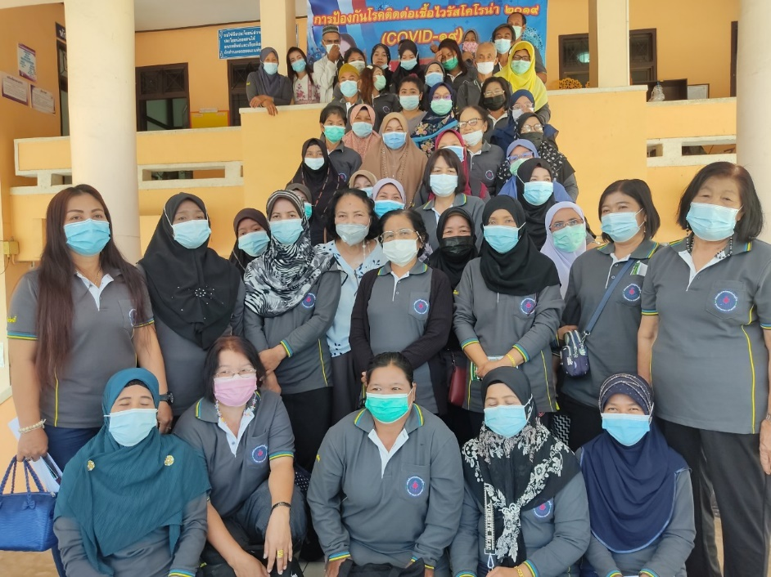

โดย
กองทุนหลักประกันสุขภาพตำบลปากล่อ
อำเภอโคกโพธิ์ จังหวัดปัตตานี

แบบเสนอโครงการกองทุนหลักประกันสุขภาพระดับท้องถิ่น เขต 12 สงขลา
(แบบฟอร์มนี้เป็นตัวอย่าง กองทุน สามารถปรับเปลี่ยนหรือเพิ่มเติมรายละเอียดได้ ตามความเหมาะสม)
รหัสโครงการ | 64 – PKL -05-02
ชื่อโครงการ/กิจกรรม | โครงการอบรม ให้ความรู้ การป้องกันโรคติดเชื้อไวรัสโคโรนา2019 (COVID-19)
ชื่อกองทุน | กองทุนหลักประกันสุขภาพตำบลปากล่อ
สนับสนุนและส่งเสริมการจัดบริการสาธารณสุขของ หน่วย
บริการ/สถานบริการ/หน่วยงานสาธารณสุข [ข้อ 10 (1)]
สนับสนุนการจัดกระบวนการหรือกิจกรรมสร้างเสริมสุขภาพ และการป้องกันโรคของกลุ่มหรือองค์กรประชาชน/หน่วยงานอื่น [ข้อ 10 (2)]
สนับสนุนและส่งเสริมการจัดบริการสาธารณสุขของ ศูนย์เด็กเล็ก/ผู้สูงอายุ/คนพิการ [ข้อ 10 (3)]
สนับสนุนการบริหารหรือพัฒนากองทุนฯ [ข้อ 10 (4)]
สนับสนุนกรณีเกิดโรคระบาดหรือภัยพิบัติ [ข้อ 10 (5)]
หน่วยงาน/องค์กร/กลุ่มคน ที่รับผิดชอบโครงการ | หน่วยบริการหรือสถานบริการสาธารณสุข เช่น รพ.สต.  หน่วยงานสาธารณสุขอื่นของ อปท. เช่น กองสาธารณสุข  ของเทศบาล  หน่วยงานสาธารณสุขอื่นของรัฐ เช่น สสอ.  หน่วยงานอื่นๆ ที่ไม่ใช่หน่วยงานสาธารณสุข เช่น โรงเรียน  กองการศึกษาฯ  กลุ่มหรือองค์กรประชาชนตั้งแต่ 5 คน
ชื่อองค์กร/กลุ่มคน (5 คน) | ชื่อองค์กร ชมรมอาสาสมัครสาธารณสุขประจำหมู่บ้าน  กลุ่มคน (ระบุ 5 คน)  1.นางสาวรอซือนะ โตะมอ  2.นางสาวเยาวรี ยูโซะ  3.นางอรสา เกตุพัฒน์พันธ์  4.นางละอองดาว ทองตะเภา  5.นางซาปูรอ อาแว
วันอนุมัติ | วันที่ 18 พฤศจิกายน 63
ระยะเวลาดำเนินโครงการ | วันที่ 23 กุมภาพันธ์ 2564
สถานที่ดำเนินโครงการ | ห้องประชุมโรงพยาบาลส่งเสริมสุขภาพตำบลปากล่อ
งบประมาณ | จำนวนเงิน 11,100 บาท
หลักการและเหตุผล
จากสถานการณ์การระบาดของไวรัสโควิด 2019 ซึ่งกระทรวงสาธารณสุขประกาศให้โรคไวรัสโคโรนา หรือ COVID-19 เป็นโรคร้ายแรง ทำให้เกิดการตื่นตระหนกของประชาชนทั่วโลกและคนไทย ซึ่งพบการระบาดไปในหลายประเทศ ส่งผลให้มีผู้เสียชีวิตจำนวนมาก ส่งผลกระทบต่อเศรษฐกิจสังคมอย่างรุนแรงสถานการณ์การระบาดกำลังแพร่กระจายยังไม่สามารถควบคุมได้ ประเทศไทยพบผู้ป่วยยืนยัน 2,700 คน พบผู้เสียชีวิต 47 คน (ข้อมูลจาก : รายงานสถานการณ์โรคติดเชื้อไวรัสโคโรนา 2019 (COVID-19) ศูนย์ปฏิบัติการภาวะฉุกเฉิน กรณีโรคติดเชื้อไวรัสโคโรนา 2019 (COVID-19) กรมควบคุมโรค กระทรวงสาธารณสุข วันที่ 17เมษายน 2563) หลายประเทศมีมาตรการในการควบคุมป้องกันการระบาดของโรคด้วยการปิดเมืองปิดประเทศ หรือหยุดกิจการบางประเภท ส่งผลให้แรงงานชาวไทยหรือนักศึกษาที่อาศัยอยู่ในพื้นที่เสี่ยงทั้งในต่างประเทศและภายในประเทศมีการเดินทางกลับภูมิลำเนา สำหรับจังหวัดปัตตานี ส่วนใหญ่มาจากการไปร่วมกิจกรรมทางศาสนา ( ดาวะ)
ทั้งนี้ การเฝ้าระวังป้องกันและควบคุมโรคติดเชื้อไวรัสโคโรนา 2019 (COVID-19) จำเป็นต้องมีการดำเนินการให้ความรู้ คำแนะนำ การดูแลเฝ้าระวังป้องกันตนเองให้กับประชาชนในเขตพื้นที่ ได้แก่ หน่วยบริการ สถานบริการ หน่วยงานสาธารณสุข สถานประกอบการ สถานศึกษา หน่วยราชการ ร้านค้า ชุมชน และบริการสาธารณะต่างๆ ในเขตพื้นที่ความรับผิดชอบของตำบลปากล่อ
อสม.ในตำบลปากล่อ รับผิดชอบดูแลเกี่ยวกับการติดตามเฝ้าระวังกลุ่มเสี่ยงด้านสาธารณสุข ตามมาตรการแก้ไขสถานการณ์โรคติดเชื้อไวรัสโคโรนา 2019 (COVID-19) ของกรมอนามัยและกระทรวงมหาดไทย ให้ทันต่อเหตุการณ์ เพื่อลดผลกระทบต่อสุขภาพของประชาชน ตลอดจนป้องกันไม่ให้เกิดการแพร่ระบาดของโรคในวงกว้าง โรคติดเชื้อไวรัสโคโรนา (COVID-19) ซึ่งย่อมาจาก“Coronavirus disease 2019” เป็นตระกูลเดียวกับโรคซาร์ส ที่ระบาดเมื่อปี 2545 ทำให้เกิดโรคทางเดินหายใจอักเสบเฉียบพลันปอดอักเสบและมีภาวะแทรกซ้อน พบแหล่งกำเนิดจากเมืองอู่ฮั่น มลฑลหู่เป่ย ประเทศจีน จากที่มีผู้ป่วยมีอาการคล้ายปอดอักเสบและไข้หวัดใหญ่เป็นจำนวนมาก จึงมีการเก็บตัวอย่างของคนไข้เหล่านี้ไปถอดรหัสพันธุกรรมและได้ว่าเป็นเชื้อไวรัสโคโรนา ซึ่งเป็นสายพันธุ์ที่ 7 ที่ถูกค้นพบ เป็นตระกูลเดียวกับโรคซาร์ส (SARS) และเมอร์ส (MERS)
ดังนั้น กลุ่ม อสม ในตำบลปากล่อ จึงได้จัดทำโครงการอบรม ให้ความรู้ การป้องกันโรคติดเชื้อไวรัสโคโรนา2019 (COVID-19) เพื่อควบคุมเฝ้าระวังและป้องกันการระบาดของโรคติดเชื้อไวรัสโคโรนา (COVID-19) ตั้งรับการแพร่ระบาดของโรคติดเชื้อไวรัสโคโรนา (COVID-19) ให้ทันต่อสถานการณ์การแพร่ระบาดของโรค
วิธีการดำเนินงาน
1.ขั้นตอนการวางแผน
- วางแผน กำหนดเป้าหมาย วัตถุประสงค์ จำนวนกลุ่มเป้าหมาย เนื้อหาและรูปแบบวิธีการดำเนินโครงการ
- แต่งตั้งเจ้าหน้าที่ผู้ปฏิบัติงานตามแผนงานโครงการ
- ติดต่อประสานงานหน่วยงาน/ผู้ที่เกี่ยวข้องเพื่อร่วมกันดำเนินงาน
2.จัดทำโครงการเพื่อขออนุมัติต่อคณะกรรมการบรหารกองทุนหลักประกันสุขภาพตำบลปากล่อ
3.ขั้นตอนการดำเนินงาน
- การจัดหาผลิตสื่อ แผ่นพับ ในการป้องกันโรคติดเชื้อไวรัสโคโรนา 2019 (COVID-19)
- ดำเนินการ ประชาสัมพันธ์ อบรมให้ความรู้กับประชาชนในการป้องกันโรคติดเชื้อไวรัสโคโรนา 2019 (COVID-19)
- ติดตามสถานสถานการณ์ เฝ้าระวังสถานการณ์ เพื่อเตรียมความพร้อมในการป้องกัน
- สรุปผลการดำเนินงาน และรายงานให้คณะกรรมการกองทุนฯทราบเมื่อสิ้นสุดโครงการ
ผลที่คาดว่าจะได้รับ
- ประชาชนมีความรู้และปฏิบัติตามมาตรการป้องกันตนเองจากโรคติดต่อได้
- การเตรียมความพร้อมเพื่อเฝ้าระวังภาวะฉุกเฉินทางสาธารณสุขได้อย่างเป็นระบบ ชัดเจน และมีประสิทธิภาพ
เป้าหมาย/วัตถุประสงค์ | ตัวชี้วัด
วัตถุประสงค์  1.เพื่อให้ความรู้ คำแนะนำ การดูแลป้องกันตนเองเรื่องโรคติดเชื้อไวรัสโคโรนา 2019 (COVID-19)ให้กับประชาชนในตำบลปากล่อ | ตัวชี้วัดความสำเร็จ  1.ประชาชนในตำบลปากล่อมีความรู้ และได้รับ คำแนะนำ การดูแลป้องกันตนเองเรื่องโรคติดเชื้อไวรัสโคโรนา 2019 (COVID-19)
2.เพื่อสร้างความตระหนักให้แก่ประชาชนในการป้องกันและควบคุมโรคติดเชื้อไวรัสโคโรนา 2019 (COVID-19) | 2.ประชาชนในตำบลปากล่อเกิดความตระหนักในการป้องกันโรคติดเชื้อไวรัสโคโรนา 2019 (COVID-19)

กิจกรรม
ชนิดกิจกรรม | งบประมาณ | ระบุวัน/ช่วงเวลา
ประชามสัมพันธ์ อบรม ให้ความรู้กับประชาชนในตำบลปากล่อในการป้องกันโรคติดเชื้อไวรัสโคโรนา 2019 (COVID-19) จำนวน 60 คน  ณ ห้องประชุมโรงพยาบาลส่งเสริมสุขภาพตำบลปากล่อ | ค่าวิทยากร 600 บ.1 คน * 6 ชม.= 3,600 บาท  ค่าอาหารว่าง 25 บ.* 60 คน * 2 มื้อ = 3,000 บาท  ค่าอาหารกลางวัน 50 บ.*60 คน = 3,000 บาท  ค่าแผ่นพับประชาสัมพันธ์ 100 แผ่น * 5 บ. = 500 บาท  ค่าป้ายโครงการฯขนาด 1.6 * 2.5 เมตร = 1,000 บาท | 23 ก.พ.64  08.00 น.  -  16.30 น.
รวม 11,100 บาท

7. สรุปแผนงาน/โครงการ/กิจกรรม
7.1 หน่วยงาน/องค์กร/กลุ่มคน ที่รับผิดชอบโครงการ (ตามประกาศคณะกรรมการหลักประกันฯ พ.ศ. 2561 ข้อ 10)
ชื่อหน่วยงาน/องค์กร/กลุ่มคน.................................................................................................
7.1.1 หน่วยบริการหรือสถานบริการสาธารณสุข เช่น รพ.สต.
7.1.2 หน่วยงานสาธารณสุขอื่นของ อปท. เช่น กองสาธารณสุขของเทศบาล
7.1.3 หน่วยงานสาธารณสุขอื่นของรัฐ เช่น สสอ.
7.1.4 หน่วยงานอื่นๆ ที่ไม่ใช่หน่วยงานสาธารณสุข เช่น โรงเรียน
7.1.5 กลุ่มหรือองค์กรประชาชน
7.2 ประเภทการสนับสนุน (ตามประกาศคณะกรรมการหลักประกันฯ พ.ศ. 2561 ข้อ 10)
7.2.1 สนับสนุนและส่งเสริมการจัดบริการสาธารณสุขของหน่วยบริการ/สถานบริการ/หน่วยงานสาธารณสุข [ข้อ 10(1)]
7.2.2 สนับสนุนการจัดกระบวนการหรือกิจกรรมสร้างเสริมสุขภาพ และการป้องกันโรคของกลุ่มหรือองค์กรประชาชน/หน่วยงานอื่น [ข้อ 10(2)]
7.2.3 สนับสนุนและส่งเสริมการจัดบริการสาธารณสุขของ ศูนย์เด็กเล็ก/ผู้สูงอายุ/คนพิการ [ข้อ 10(3)]
7.2.4 สนับสนุนการบริหารหรือพัฒนากองทุนฯ [ข้อ 10(4)]
7.2.5 สนับสนุนกรณีเกิดโรคระบาดหรือภัยพิบัติ [ข้อ 10 (5)]
7.3 กลุ่มเป้าหมายหลัก (ตามแนบท้ายประกาศคณะอนุกรรมการส่งเสริมสุขภาพและป้องกันโรคฯ พ.ศ. 2557)
7.3.1 กลุ่มหญิงตั้งครรภ์และหญิงหลังคลอด จำนวน.............................
7.3.2 กลุ่มเด็กเล็กและเด็กก่อนวัยเรียน จำนวน.............................
7.3.3 กลุ่มเด็กวัยเรียนและเยาวชน จำนวน.............................
7.3.4 กลุ่มวัยทำงาน จำนวน............60..คน.................
7.3.5.1 กลุ่มผู้สูงอายุ จำนวน.............................
7.3.5.2 กลุ่มผู้ป่วยโรคเรื้อรัง จำนวน.............................
7.3.6 กลุ่มคนพิการและทุพพลภาพ จำนวน.............................
7.3.7 กลุ่มประชาชนทั่วไปที่มีภาวะเสี่ยง จำนวน.............................
7.3.8 สำหรับการบริหารหรือพัฒนากองทุนฯ [ข้อ 10(4)]
7.4 กิจกรรมหลักตามกลุ่มเป้าหมายหลัก
7.4.1 กลุ่มหญิงตั้งครรภ์และหญิงหลังคลอด
7.4.1.1 การสำรวจข้อมูลสุขภาพ การจัดทำทะเบียนและฐานข้อมูลสุขภาพ
7.4.1.2 การตรวจคัดกรอง ประเมินภาวะสุขภาพ และการค้นหาผู้มีภาวะเสี่ยง
7.4.1.3 การเยี่ยมติดตามดูแลสุขภาพก่อนคลอดและหลังคลอด
7.4.1.4 การรณรงค์/ประชาสัมพันธ์/ฝึกอบรม/ให้ความรู้
7.4.1.5 การส่งเสริมการเลี้ยงลูกด้วยนมแม่
7.4.1.6 การคัดกรองและดูแลรักษามะเร็งปากมดลูกและมะเร็งเต้านม
7.4.1.7 การส่งสริมสุขภาพช่องปาก
7.4.1.8 อื่นๆ (ระบุ) ....................................................................
7.4.2 กลุ่มเด็กเล็กและเด็กก่อนวัยเรียน
7.4.2.1 การสำรวจข้อมูลสุขภาพ การจัดทำทะเบียนและฐานข้อมูลสุขภาพ
7.4.2.2 การตรวจคัดกรอง ประเมินภาวะสุขภาพ และการค้นหาผู้มีภาวะเสี่ยง
7.4.2.3 การเยี่ยมติดตามดูแลสุขภาพ
7.4.2.4 การรณรงค์/ประชาสัมพันธ์/ฝึกอบรม/ให้ความรู้
7.4.2.5 การส่งเสริมพัฒนาการตามวัย/กระบวนการเรียนรู้/ความฉลาดทางปัญญาและอารมณ์
7.4.2.6 การส่งเสริมการได้รับวัคซีนป้องกันโรคตามวัย
7.4.2.7 การส่งเสริมสุขภาพช่องปาก
7.4.2.8 อื่นๆ (ระบุ) .................................................................................
7.4.3 กลุ่มเด็กวัยเรียนและเยาวชน
7.4.3.1 การสำรวจข้อมูลสุขภาพ การจัดทำทะเบียนและฐานข้อมูลสุขภาพ
7.4.3.2 การตรวจคัดกรอง ประเมินภาวะสุขภาพ และการค้นหาผู้มีภาวะเสี่ยง
7.4.3.3 การเยี่ยมติดตามดูแลสุขภาพ
7.4.3.4 การรณรงค์/ประชาสัมพันธ์/ฝึกอบรม/ให้ความรู้
7.4.3.5 การส่งสริมพัฒนาการตามวัย/กระบวนการเรียนรู้/ความฉลาดทางปัญญาและอารมณ์
7.4.3.6 การส่งเสริมการได้รับวัคซีนป้องกันโรคตามวัย
7.4.3.7 การป้องกันและลดปัญหาด้านเพศสัมพันธ์/การตั้งครรภ์ไม่พร้อม
7.4.3.8 การป้องกันและลดปัญหาด้านสารเสพติด/ยาสูบ/เครื่องดื่มแอลกอฮอร์
7.4.3.9 อื่นๆ (ระบุ) ....................................................................
7.4.4 กลุ่มวัยทำงาน
7.4.4.1 การสำรวจข้อมูลสุขภาพ การจัดทำทะเบียนและฐานข้อมูลสุขภาพ
7.4.4.2 การตรวจคัดกรอง ประเมินภาวะสุขภาพ และการค้นหาผู้มีภาวะเสี่ยง
7.4.4.3 การเยี่ยมติดตามดูแลสุขภาพ
7.4.4.4 การรณรงค์/ประชาสัมพันธ์/ฝึกอบรม/ให้ความรู้
7.4.4.5 การส่งเสริมพฤติกรรมสุขภาพในกลุ่มวัยทำงานและการปรับเปลี่ยนสิ่งแวดล้อมในการทำงาน
7.4.4.6 การส่งเสริมการดูแลสุขภาพจิตแก่กลุ่มวัยทำงาน
7.4.4.7 การป้องกันและลดปัญหาด้านเพศสัมพันธ์/การตั้งครรภ์ไม่พร้อม
7.4.4.8 การป้องกันและลดปัญหาด้านสารเสพติด/ยาสูบ/เครื่องดื่มแอลกอฮอร์
7.4.4.9 อื่นๆ (ระบุ) ...................................................................................................
7.4.5.1 กลุ่มผู้สูงอายุ
7.4.5.1.1 การสำรวจข้อมูลสุขภาพ การจัดทำทะเบียนและฐานข้อมูลสุขภาพ
7.4.5.1.2 การตรวจคัดกรอง ประเมินภาวะสุขภาพ และการค้นหาผู้มีภาวะเสี่ยง
7.4.5.1.3 การเยี่ยมติดตามดูแลสุขภาพ
7.4.5.1.4 การรณรงค์/ประชาสัมพันธ์/ฝึกอบรม/ให้ความรู้
7.4.5.1.5 การส่งเสริมพัฒนาทักษะทางกายและใจ
7.4.5.1.6 การคัดกรองและดูแลผู้มีภาวะซึมเศร้า
7.4.5.1.7 การคัดกรองและดูแลผู้มีภาวะข้อเข่าเสื่อม
7.4.5.1.8 อื่นๆ (ระบุ) ....................................................................................................
7.4.5.2 กลุ่มผู้ป่วยโรคเรื้อรัง
7.4.5.2.1 การสำรวจข้อมูลสุขภาพ การจัดทำทะเบียนและฐานข้อมูลสุขภาพ
7.4.5.2.2 การตรวจคัดกรอง ประเมินภาวะสุขภาพ และการค้นหาผู้มีภาวะเสี่ยง
7.4.5.2.3 การเยี่ยมติดตามดูแลสุขภาพ
7.4.5.2.4 การรณรงค์/ประชาสัมพันธ์/ฝึกอบรม/ให้ความรู้
7.4.5.2.5 การคัดกรองและดูแลผู้ป่วยโรคเบาหวานและความดันโลหิตสูง
7.4.5.2.6 การคัดกรองและดูแลผู้ป่วยโรคหัวใจ
7.4.5.2.7 การคัดกรองและดูแลผู้ป่วยโรคหลอดเลือดสมอง
7.4.5.2.8 การคัดกรองและดูแลผู้ป่วยโรคมะเร็ง
7.4.5.2.9 อื่นๆ (ระบุ) ........................................................................................
7.4.6 กลุ่มคนพิการและทุพพลภาพ
7.4.6.1 การสำรวจข้อมูลสุขภาพ การจัดทำทะเบียนและฐานข้อมูลสุขภาพ
7.4.6.2 การตรวจคัดกรอง ประเมินภาวะสุขภาพ และการค้นหาผู้มีภาวะเสี่ยง
7.4.6.3 การเยี่ยมติดตามดูแลสุขภาพ
7.4.6.4 การรณรงค์/ประชาสัมพันธ์/ฝึกอบรม/ให้ความรู้
7.4.6.5 การส่งเสริมพัฒนาทักษะทางกายและใจ
7.4.6.6 การคัดกรองและดูแลผู้มีภาวะซึมเศร้า
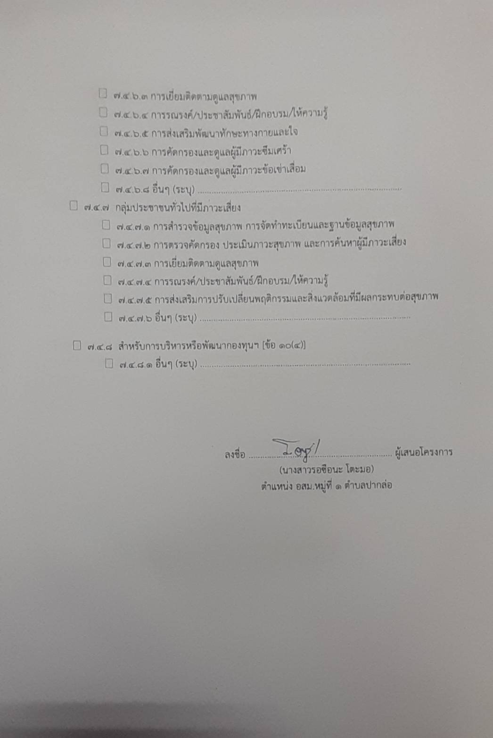
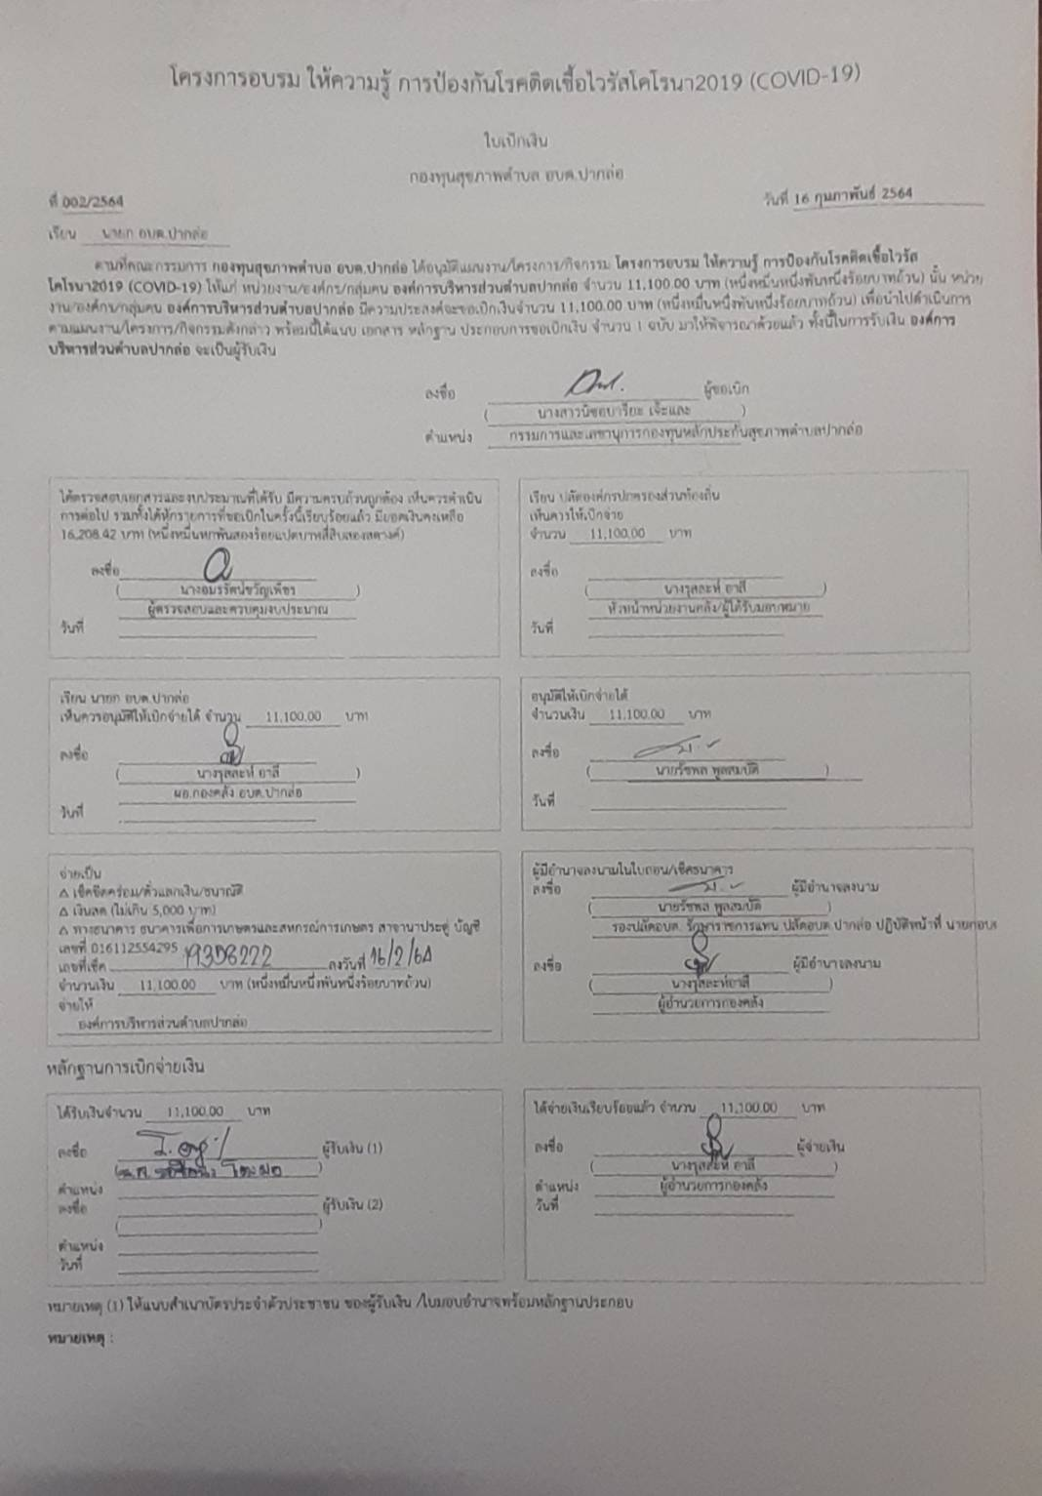
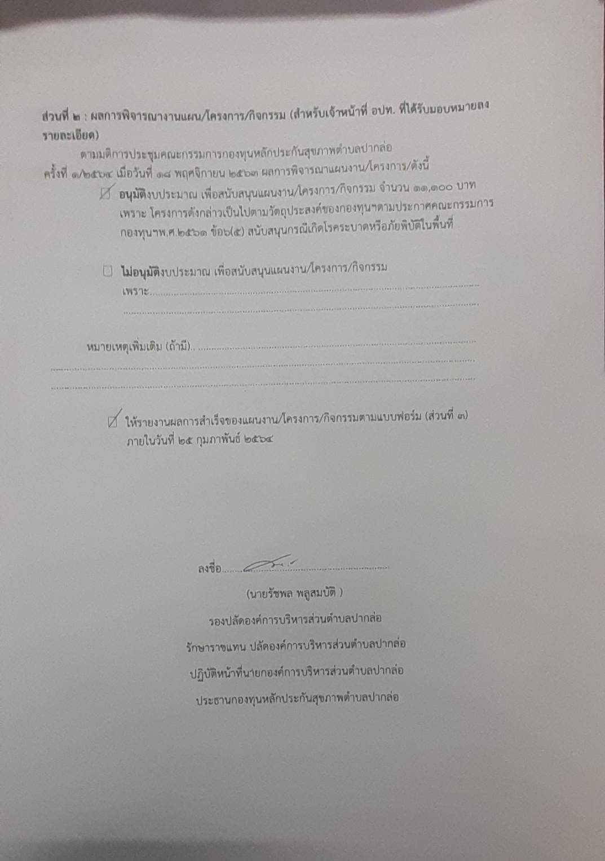
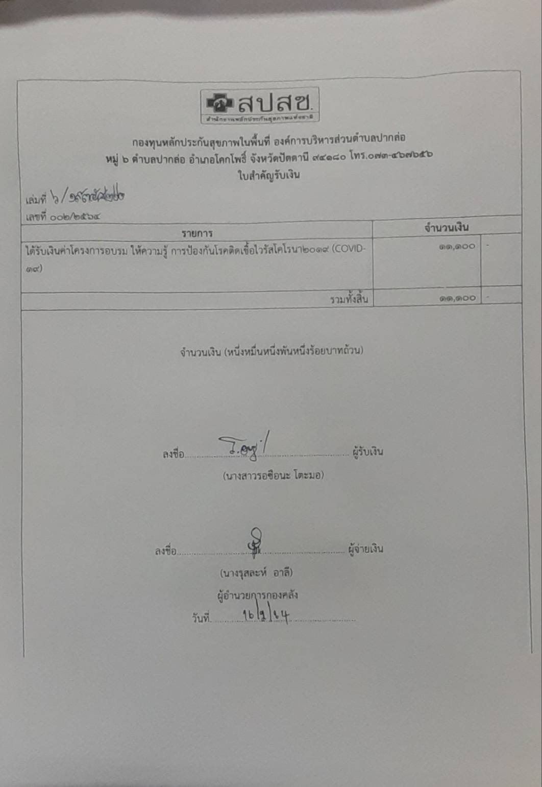
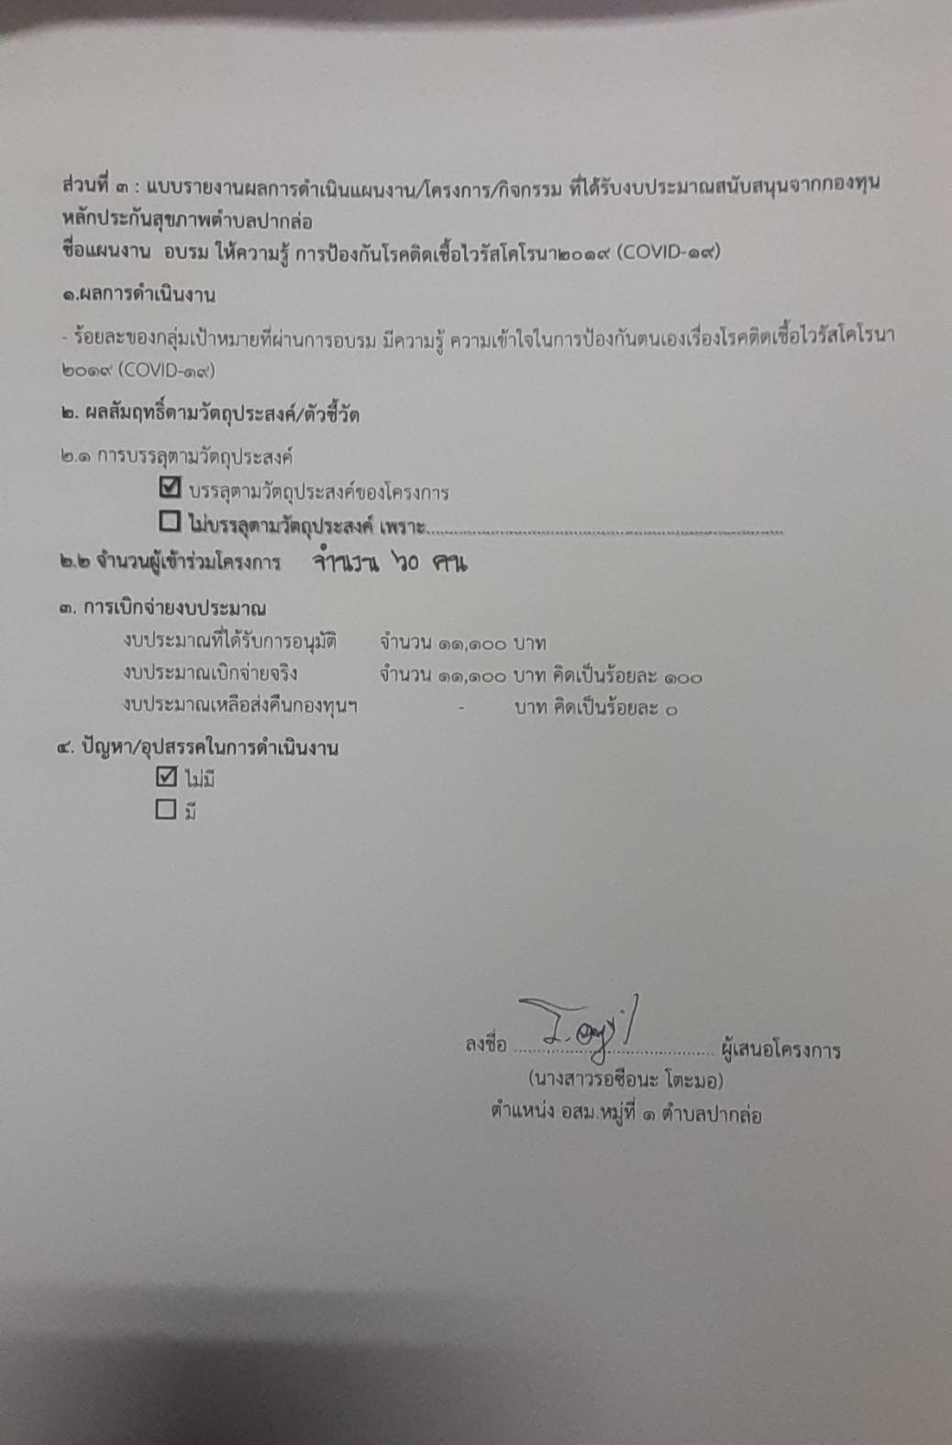
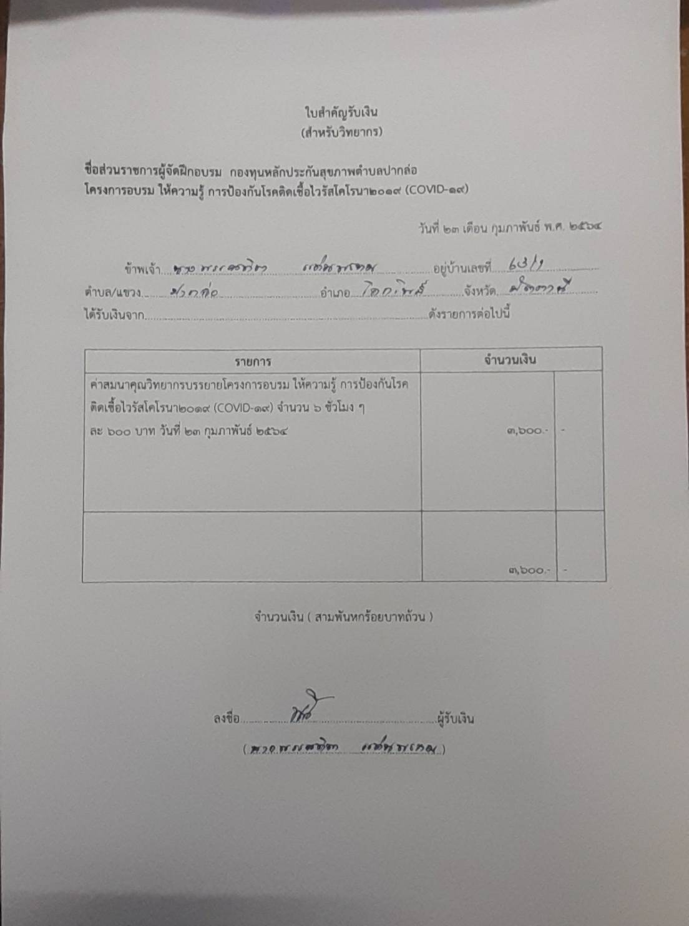

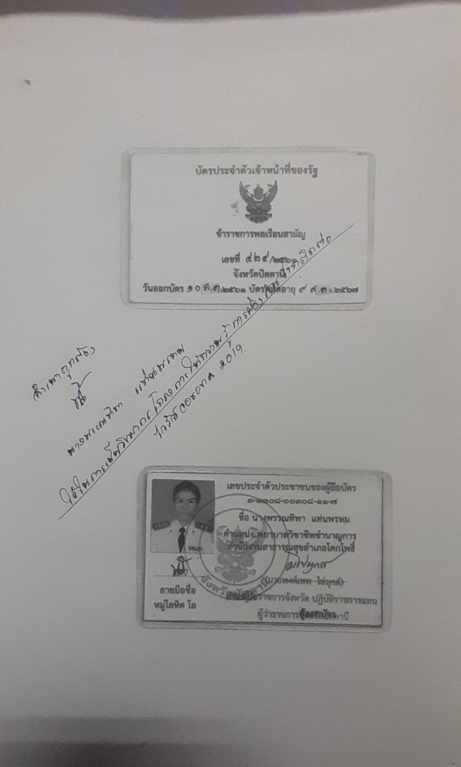
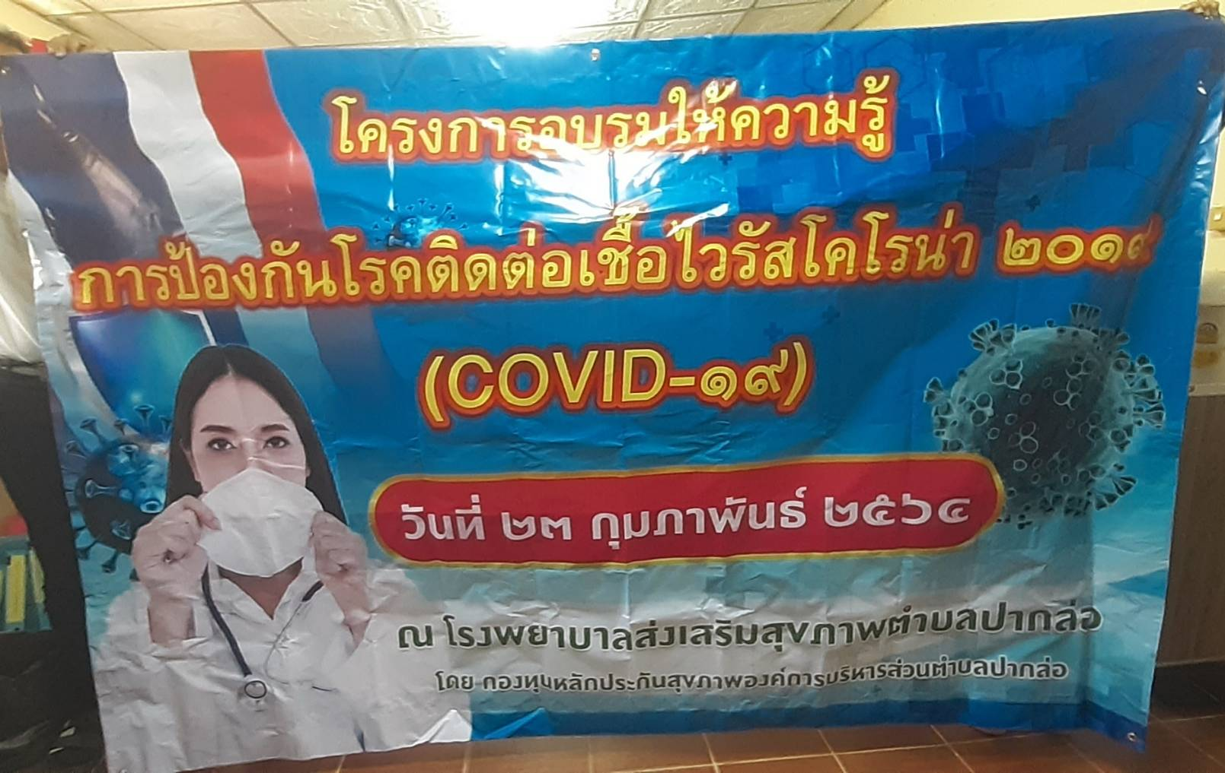

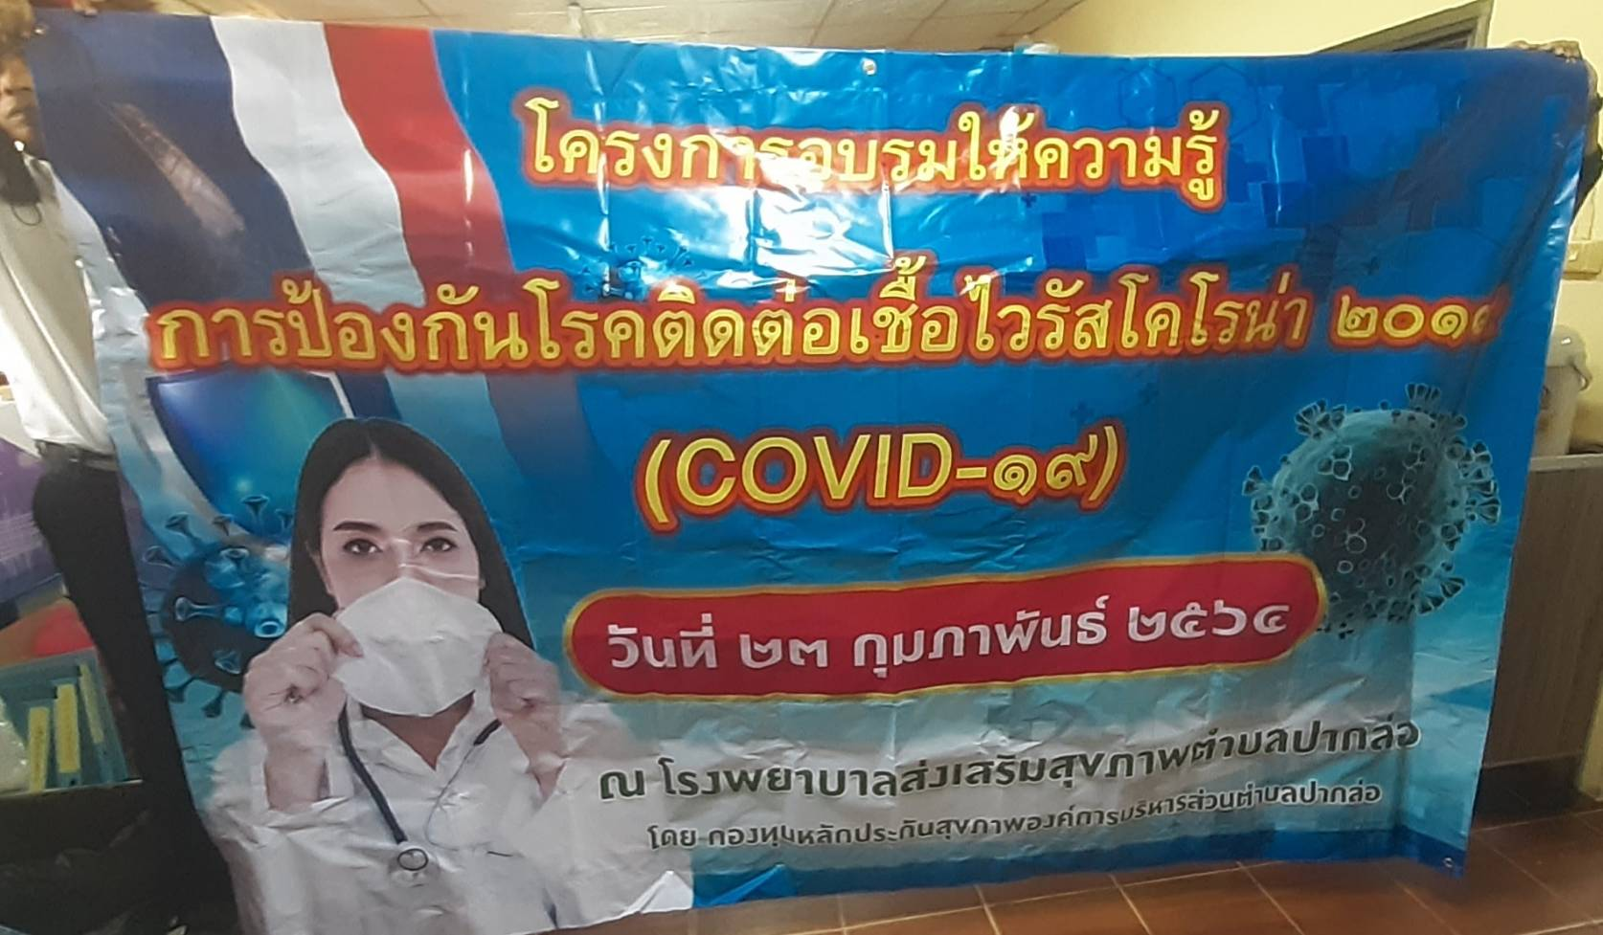
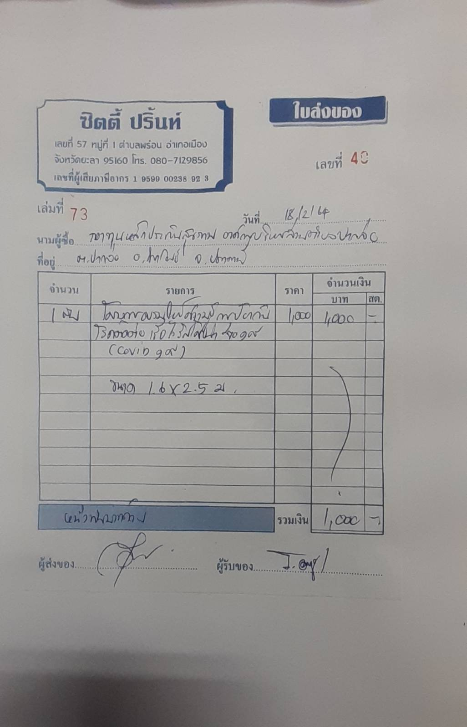
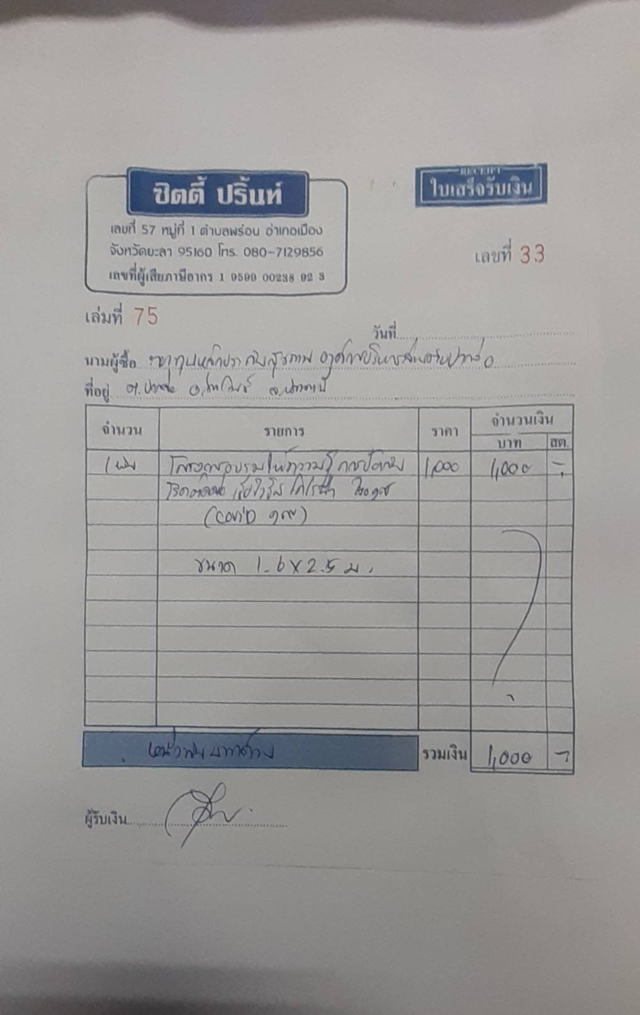
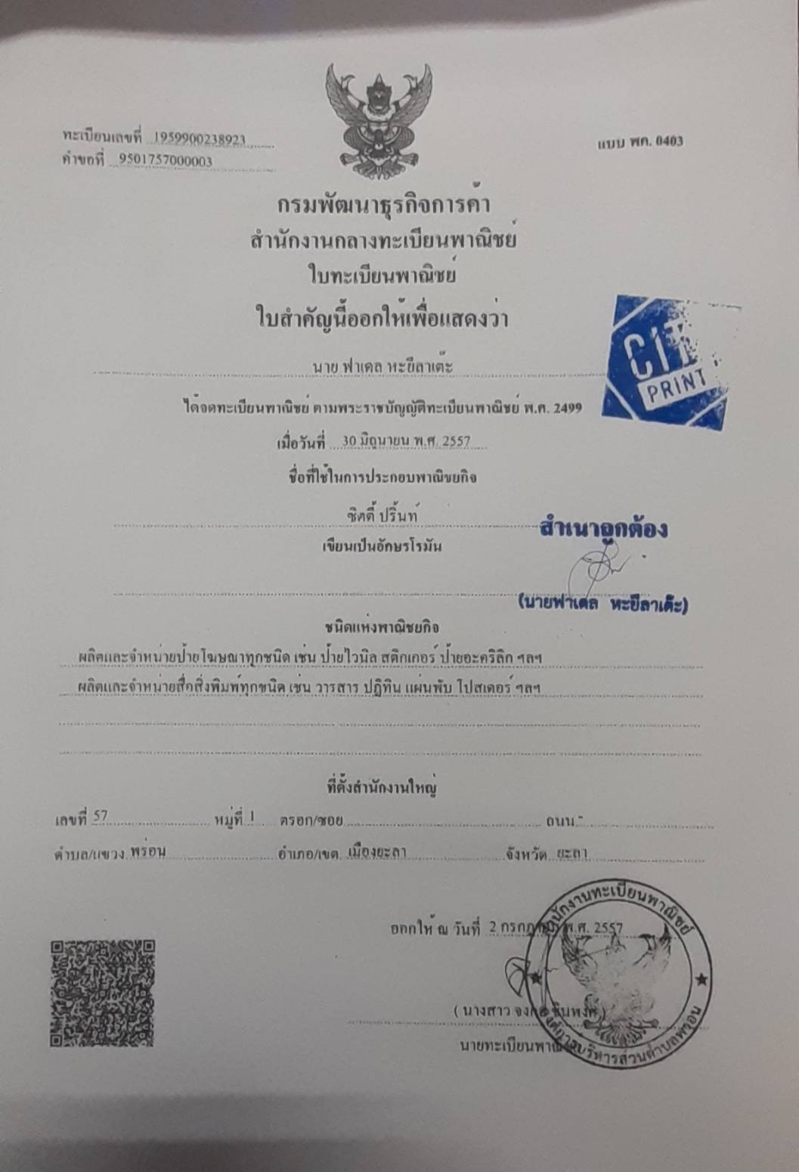
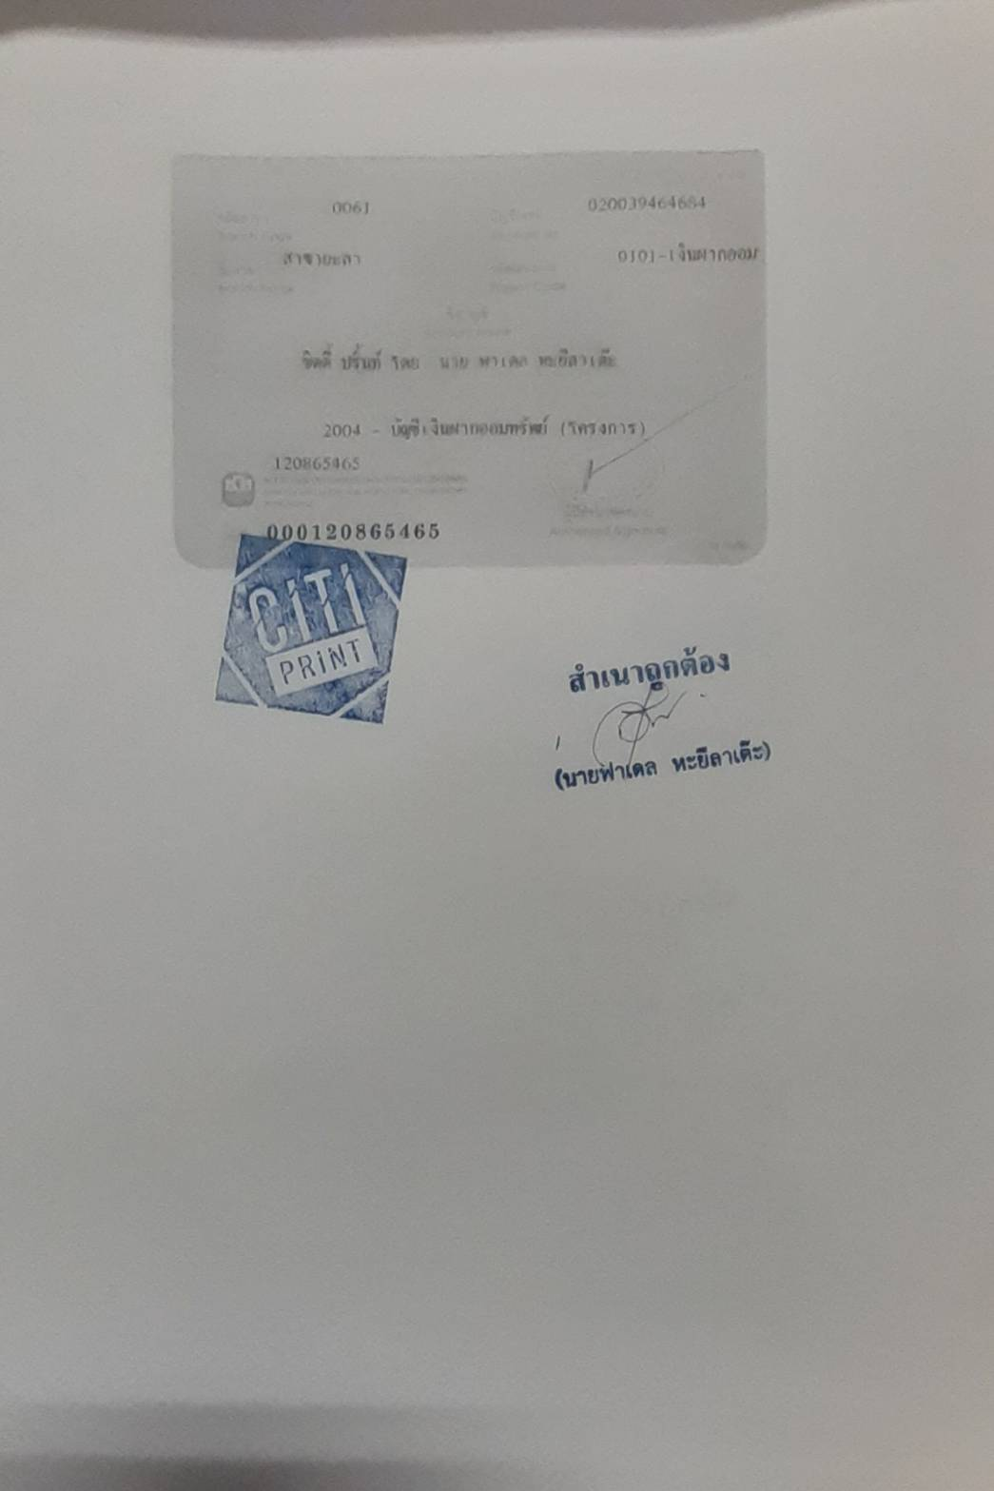
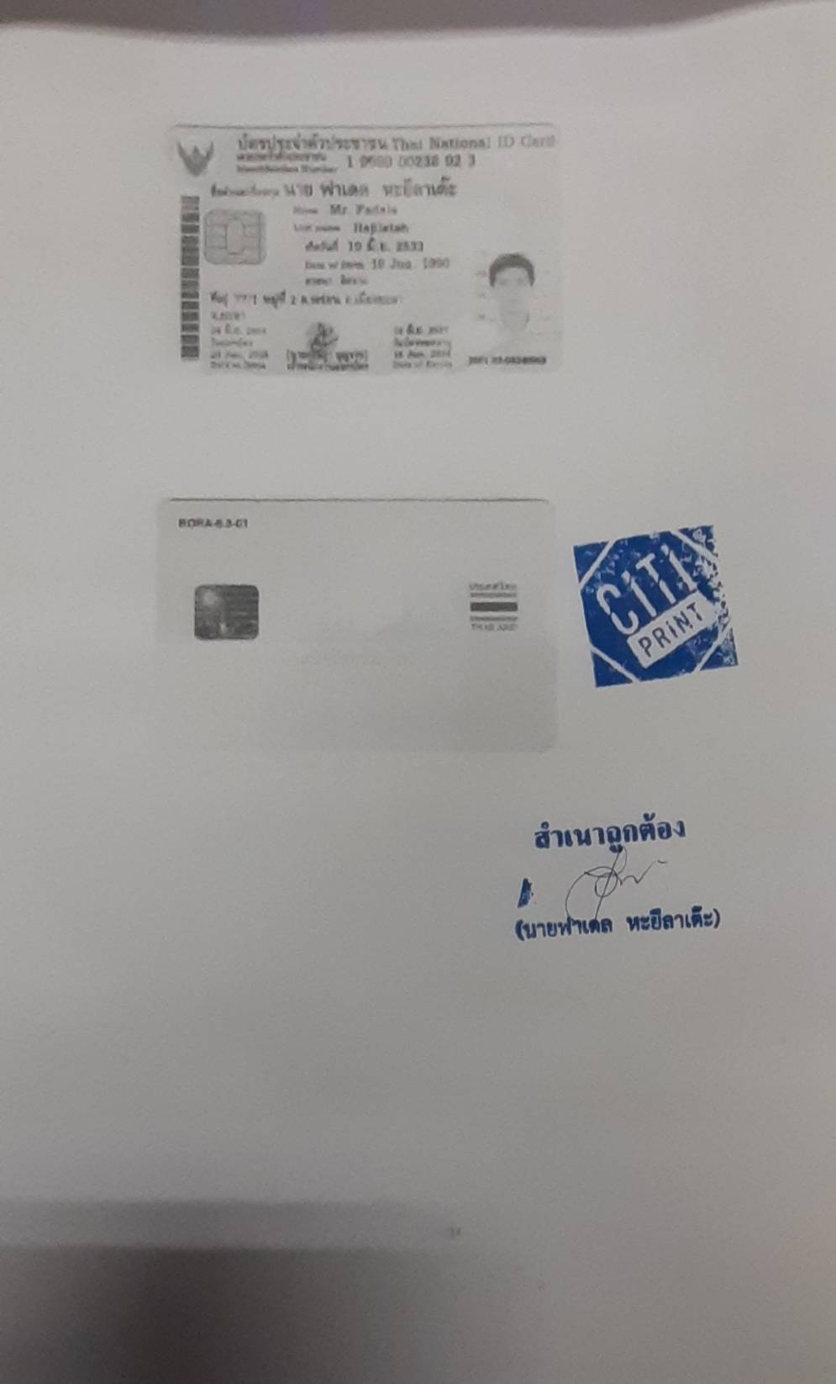
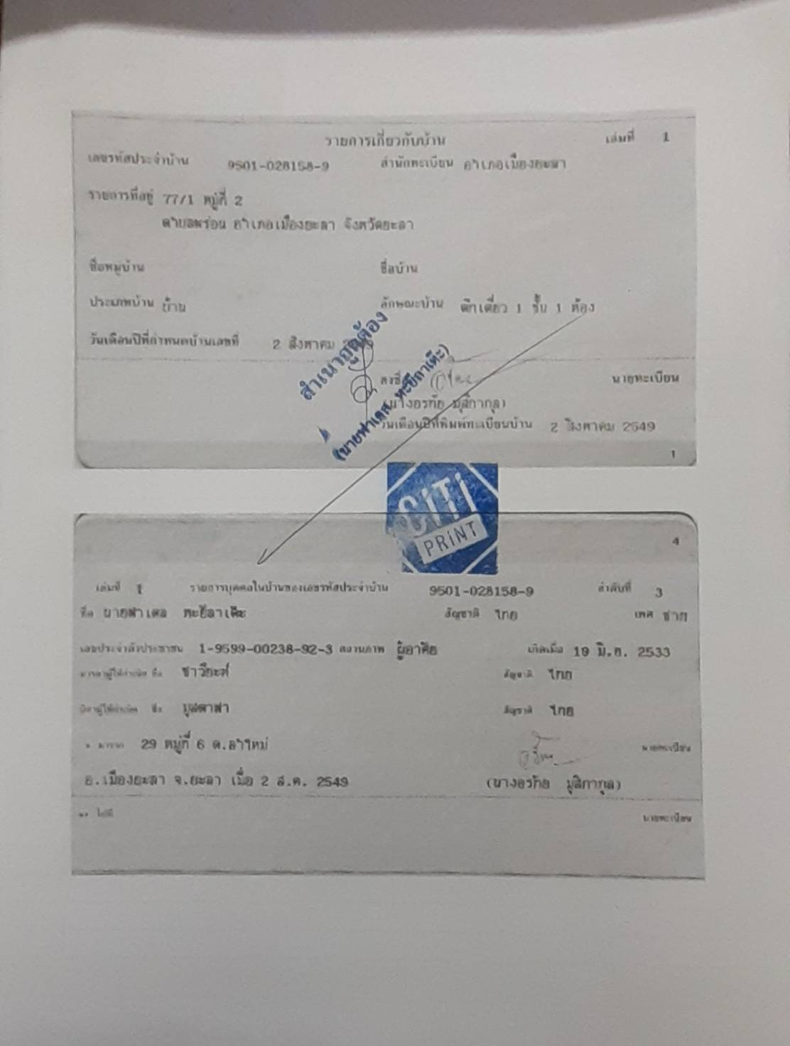

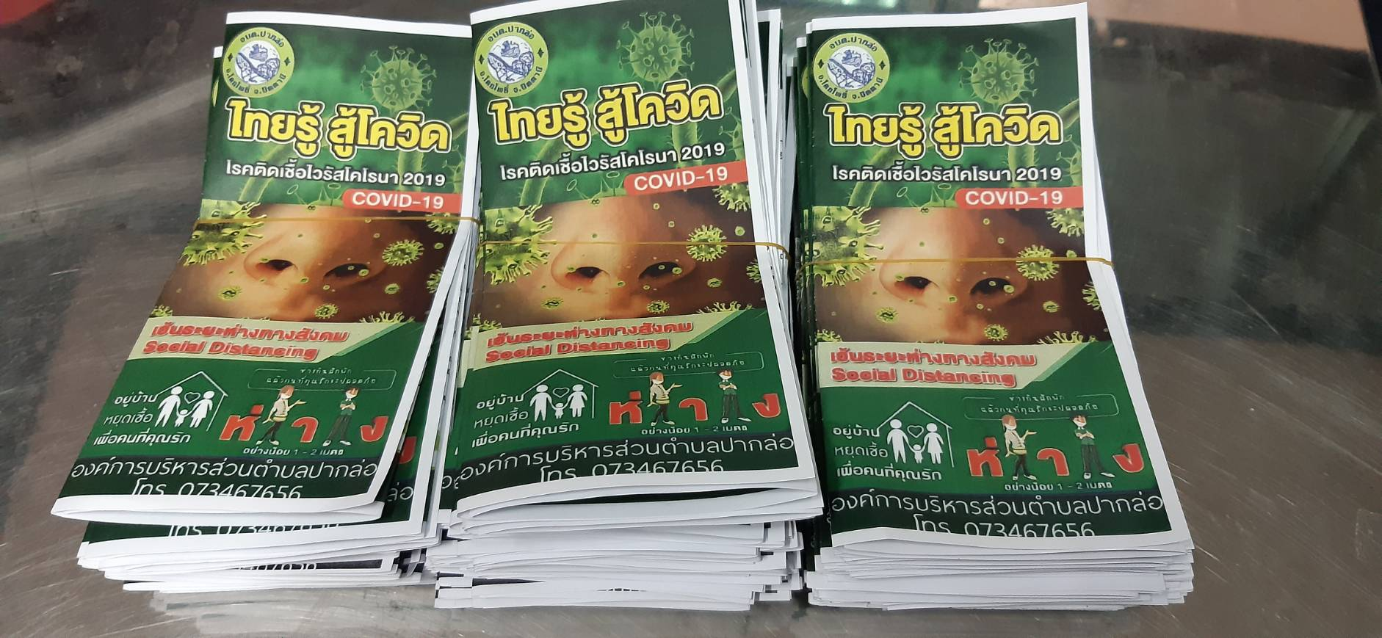

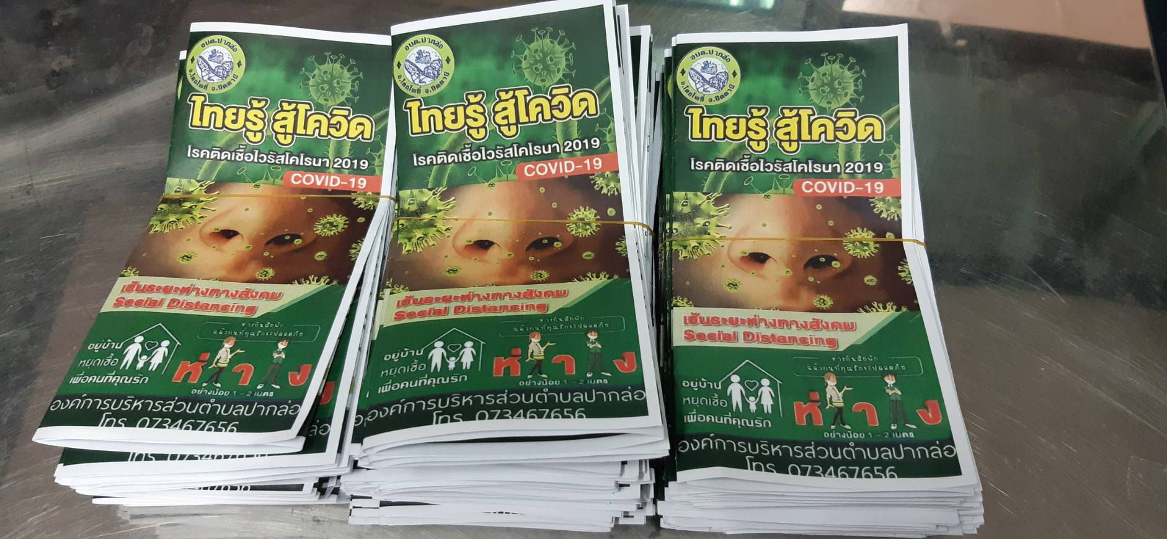

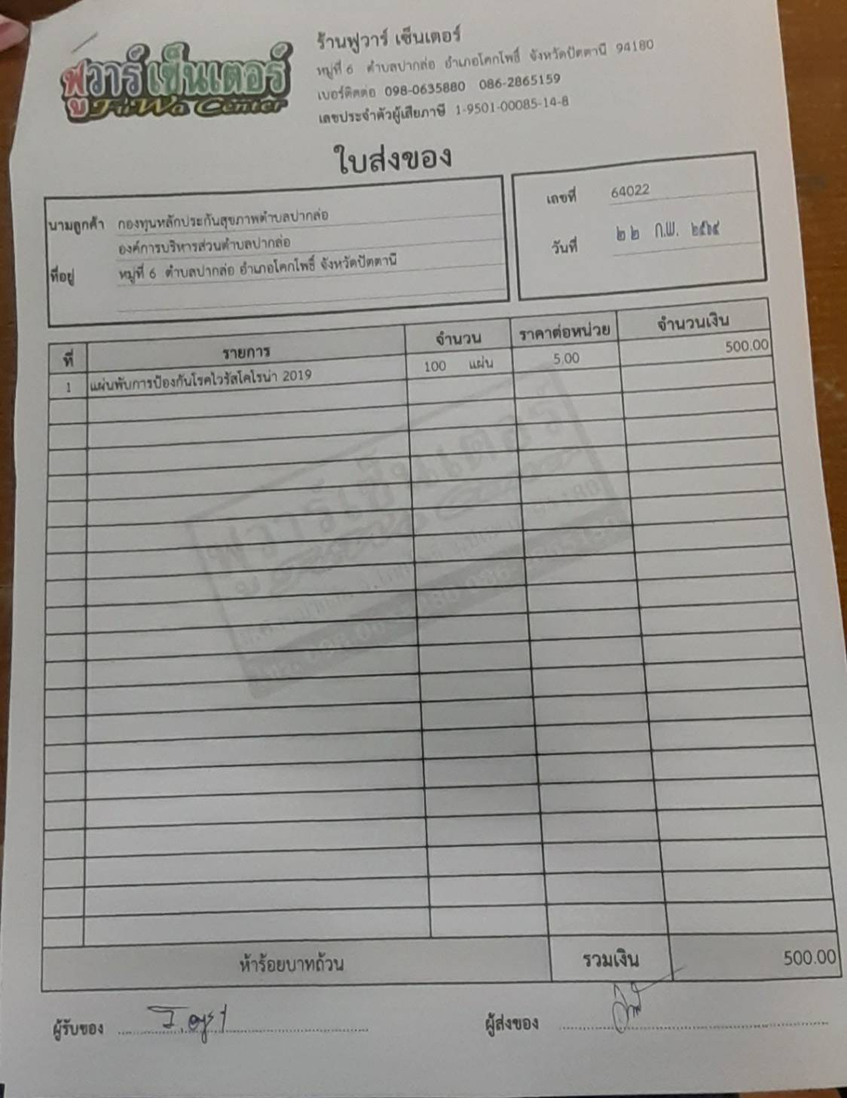
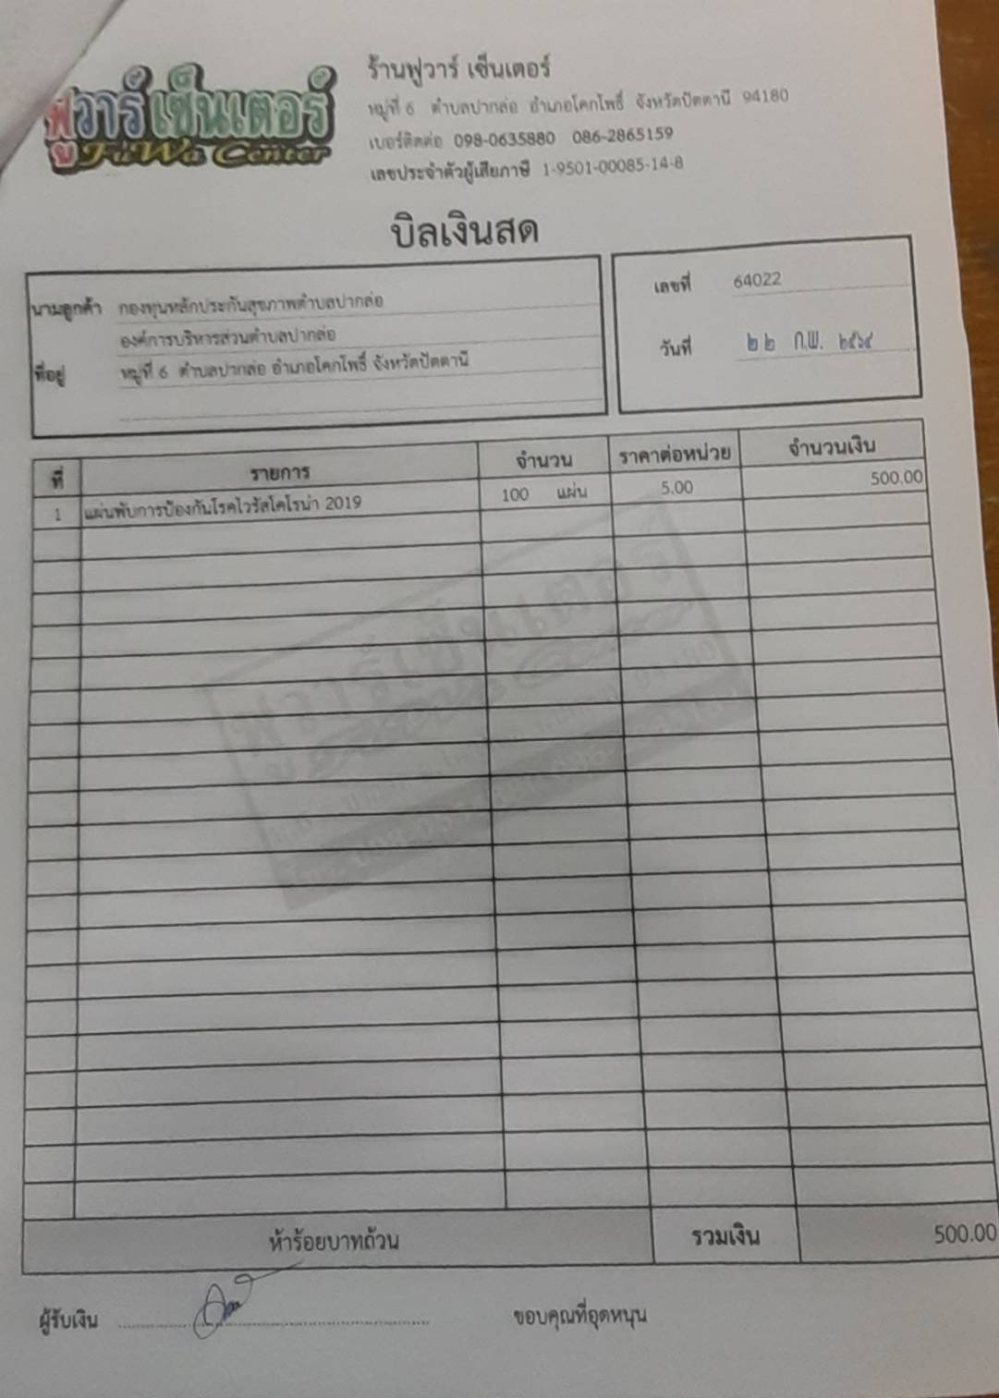
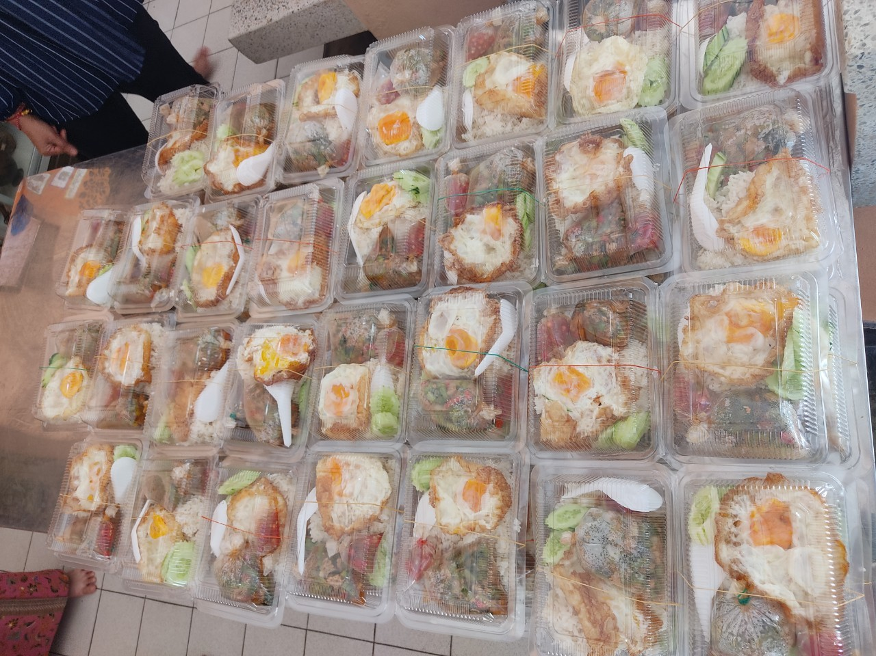

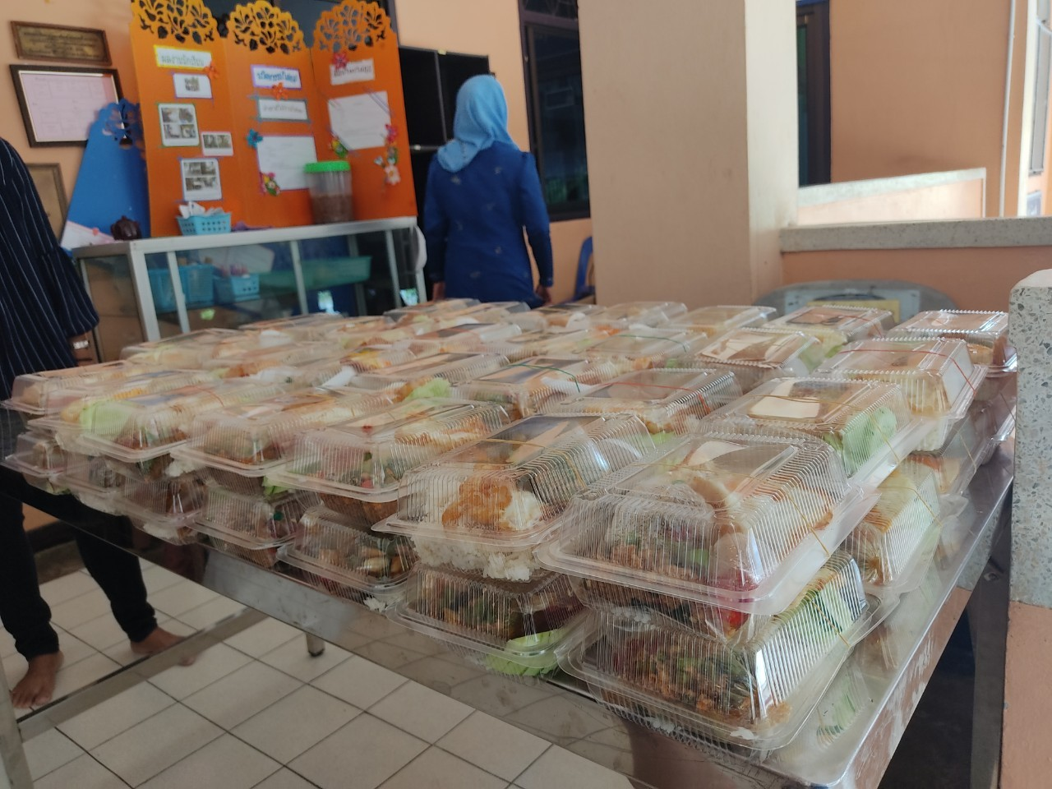

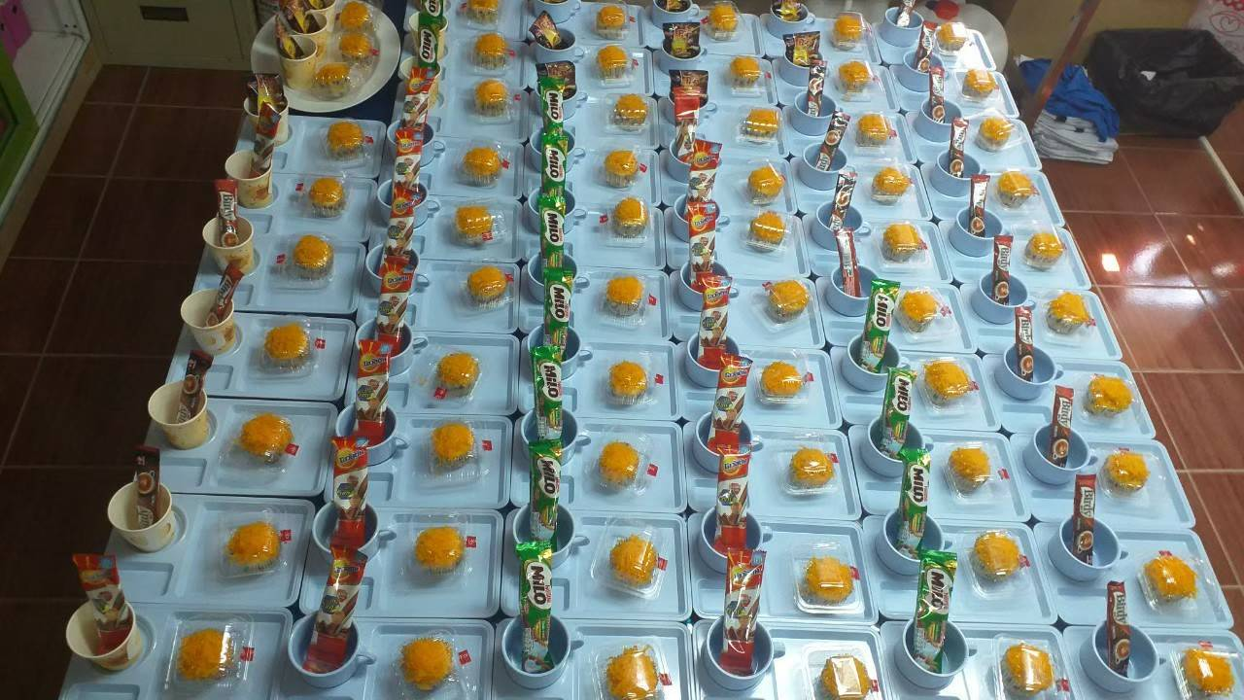
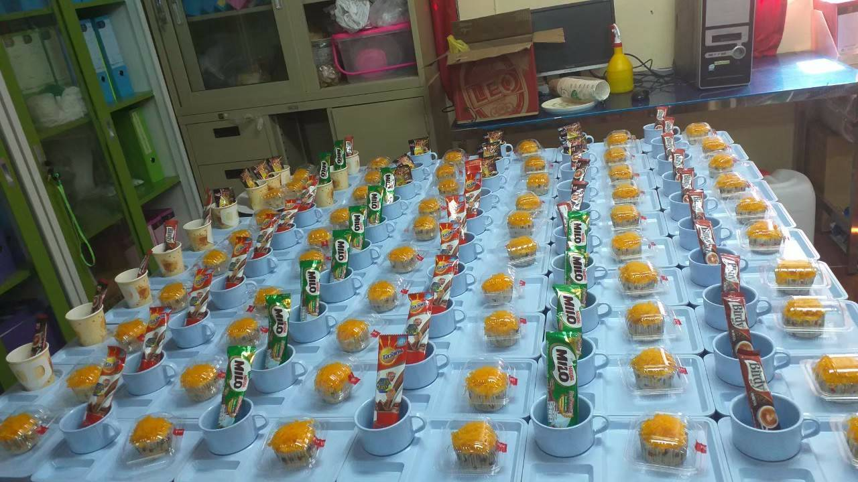

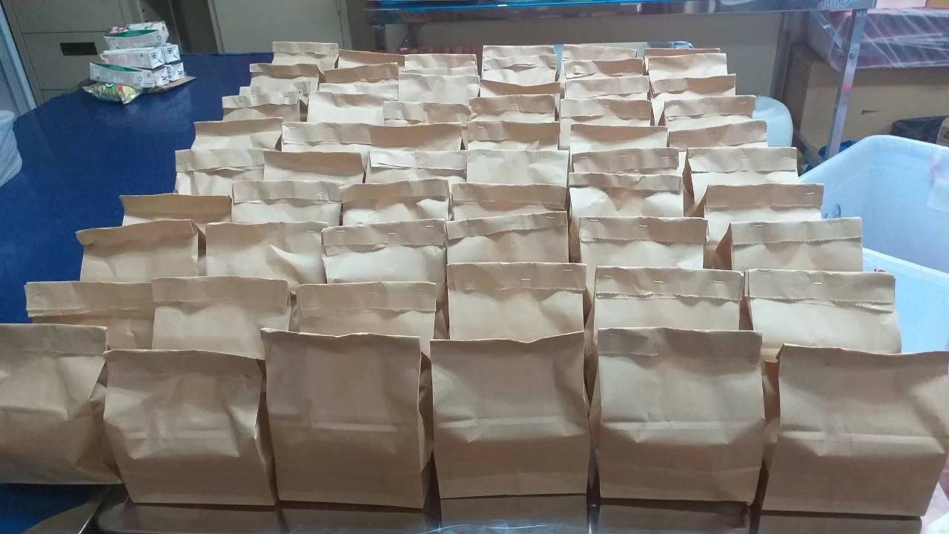

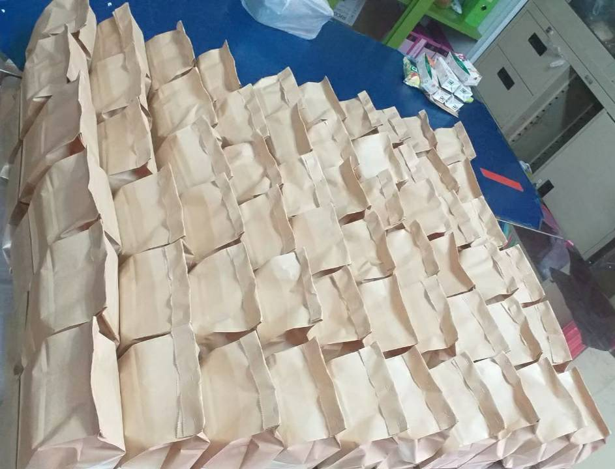
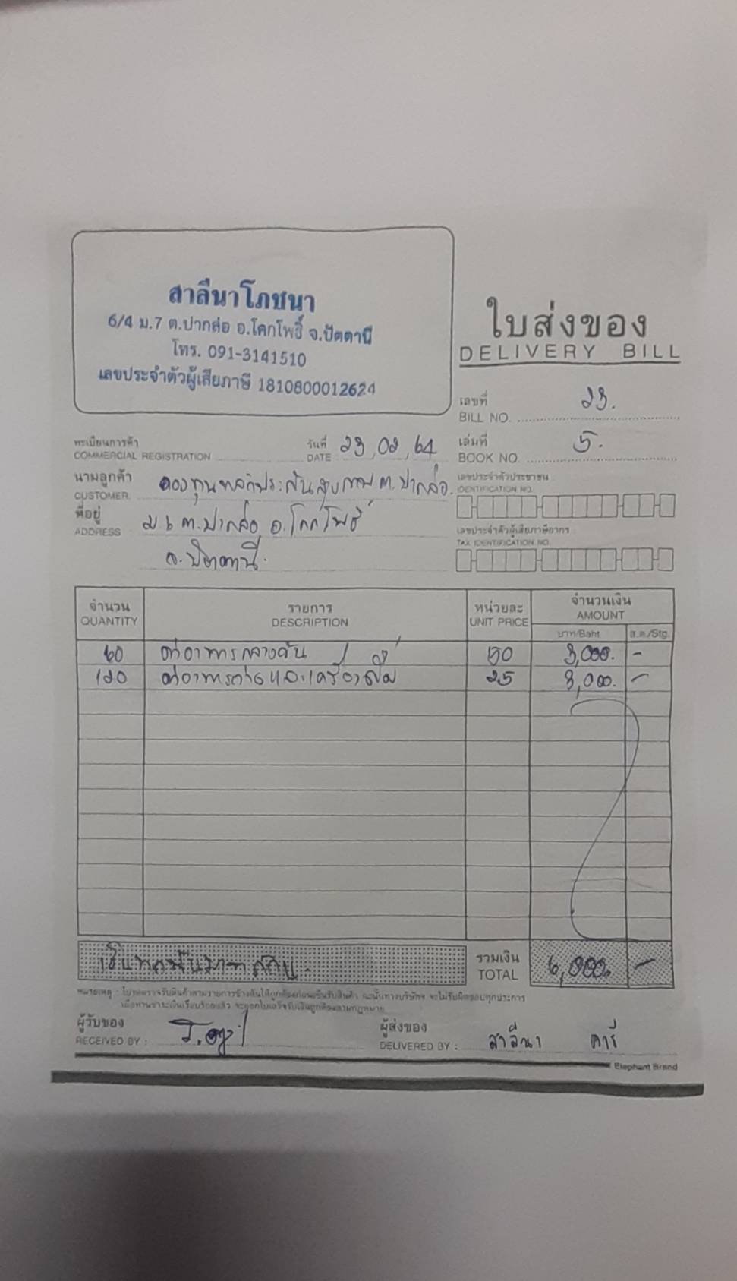
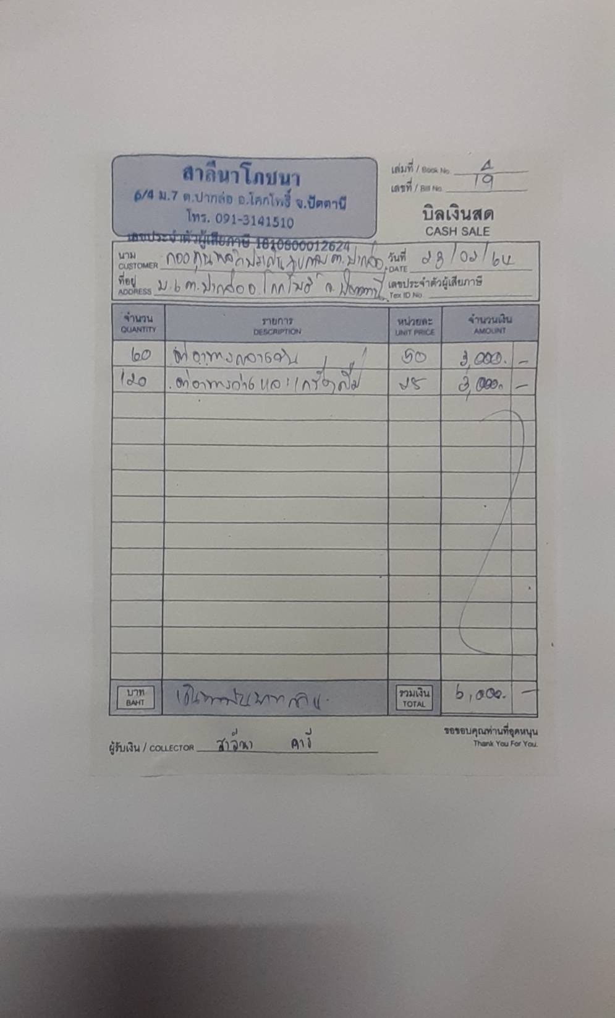
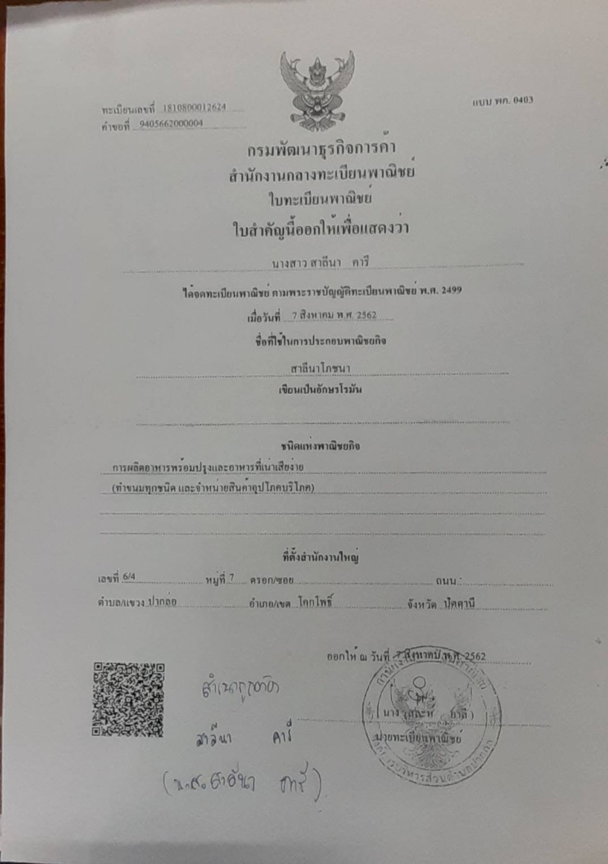
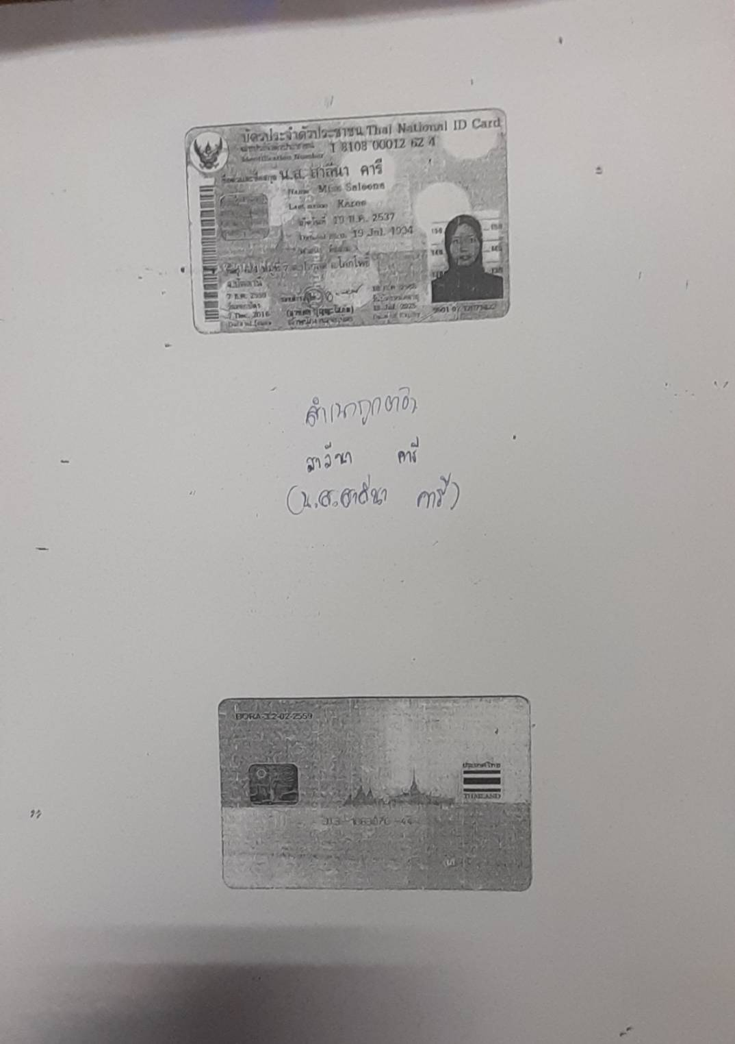
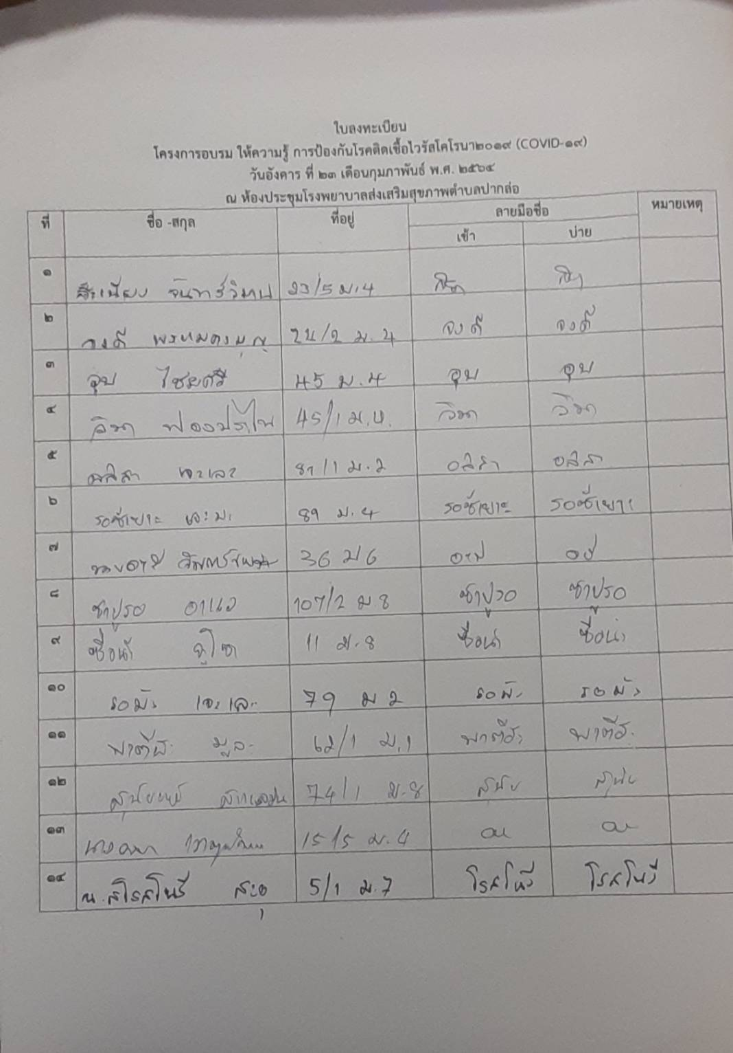
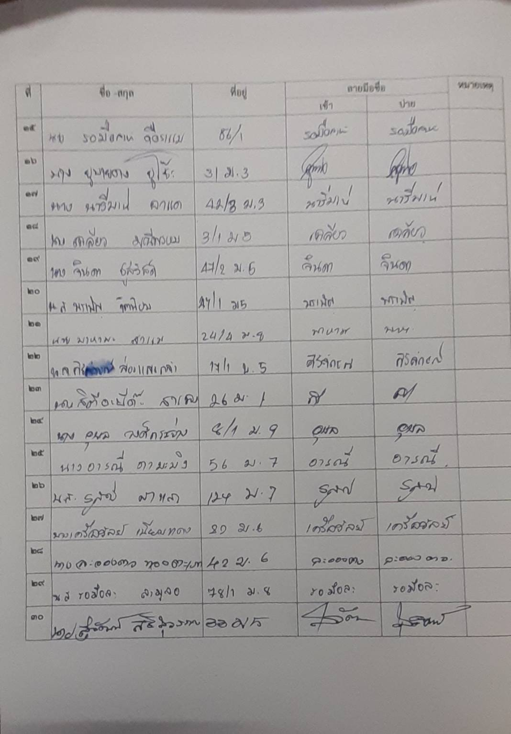
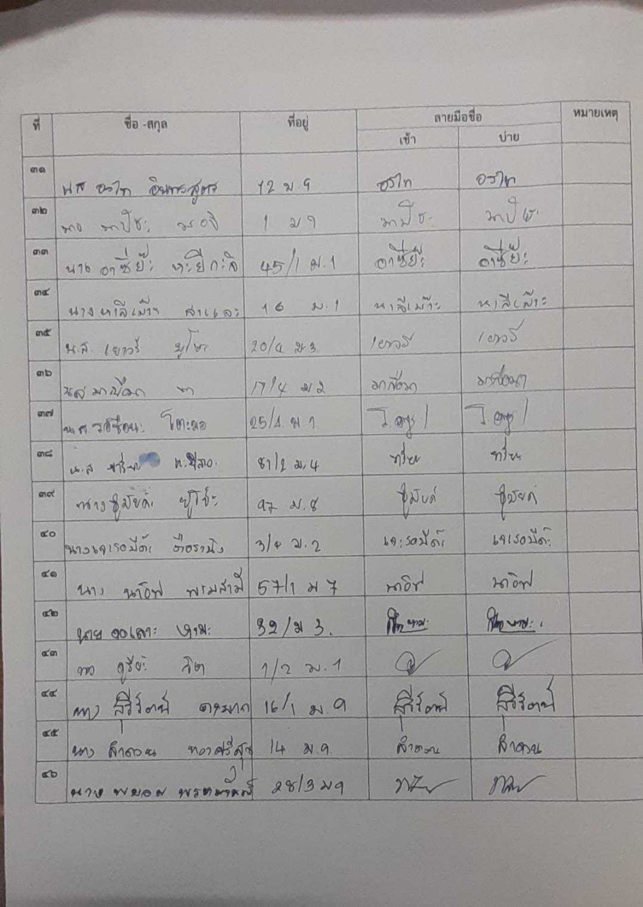
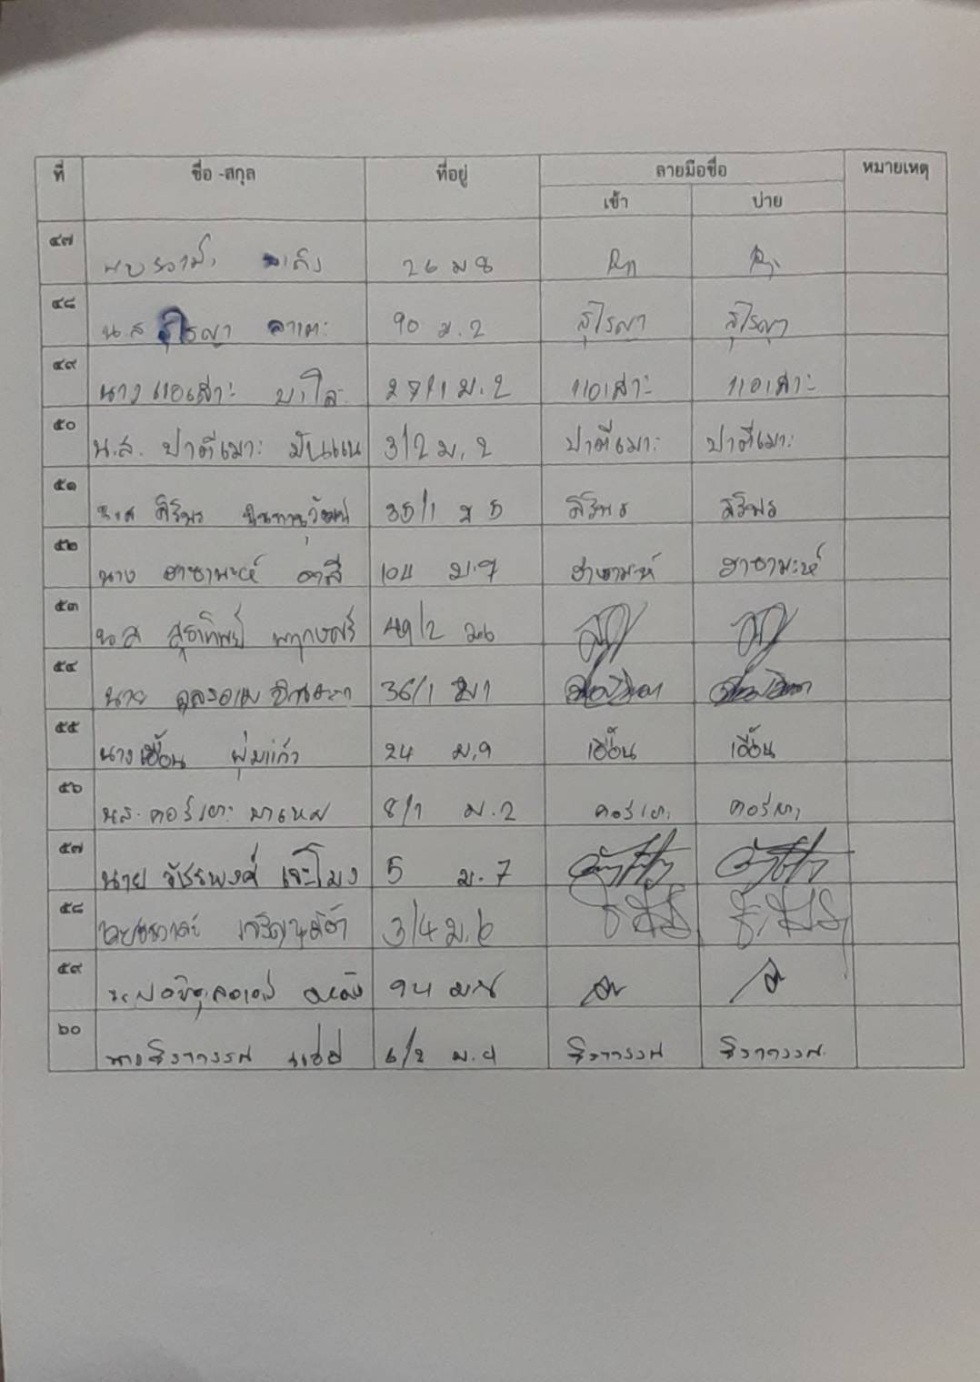กำหนดการโครงการอบรม ให้ความรู้ การป้องกันโรคติดเชื้อไวรัสโคโรนา2019 (COVID-19)
วันอังคาร ที่ 23 เดือนกุมภาพันธ์ พ.ศ. 2564
ณ ห้องประชุมโรงพยาบาลส่งเสริมสุขภาพตำบลปากล่อ
..................................................

เวลา 08.00 – 08.45 น. ลงทะเบียน
เวลา 08.45 – 09.00 น. ประธานเปิดพิธีการฝึกอบรม โดย นายรัชพล พูลสมบัติ
รองปลัดองค์การบริหารส่วนตำบลปากล่อ รักษาราชแทน
ปลัดองค์การบริหารส่วนตำบลปากล่อ ปฏิบัติหน้าที่นายกองค์การบริหาร
ส่วนตำบลปากล่อ ประธานกองทุนหลักประกันสุขภาพตำบลปากล่อ
เวลา 09.00 – 10.30 น. บรรยาย เรื่อง การป้องกันไวรัสโคโรนา2019 (COVID-19)
โดยนางพรรณทิพา แท่นพรหม
เวลา 10.30 – 10.45 น. รับประทานอาหารว่าง
เวลา 10.45 – 12.00 น. ฟังบรรยายต่อ
เวลา 12.00 – 13.00 น. รับประทานอาหารกลางวัน
เวลา 13.00 – 14.30 น. บรรยาย เรื่อง การป้องกันไวรัสโคโรนา2019 (COVID-19) (ต่อ)
เวลา 14.30 – 14.45 น. รับประทานอาหารว่าง
เวลา 14.45 – 16.30 น. ให้คำแนะนำแลกเปลี่ยนเรียนรู้ การปฏิบัติตัวในการป้องกันไวรัส
โคโรนา2019 (COVID-19)

ภาพกิจกรรม
